# Упражнения: Зависимости и имитиране на обекти

## Фалшиви Axe и Dummy

Тествайте дали героят получава XP, когато мишената умре

За целта трябва да:

* Направите класа **Hero** **тестваем** (използвайте **Dependency Injection**)
* Създайте **Интерфейси** за Axe и Dummy
  + Интерфейс Weapon
  + Интерфейс Target

Създайте фалшиви Weapon и Dummy за теста for the test

### Подсказки

* Създайте **IWeapon и ITarget** интерфейси. Модифицирайте имплементационните методи, така че да ползвате **интерфейсите.** Модифицирайте **Axe** и **Dummy** класовете.
* Изпозлвайте **Dependency Injection** за Hero класа
* Създайте HeroTests клас и тествайте получаването на XP

## Министерство на образованието и науката (МОН)

* Настоящият курс (презентации, примери, задачи, упражнения и др.) е разработен за нуждите на Национална програма "**Обучение за ИТ кариера**" на МОН за подготовка по професия "Приложен програмист".

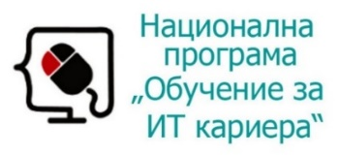

* Курсът е базиран на учебно съдържание и методика, предоставени от **фондация "Софтуерен университет"** и се разпространява под **свободен** **лиценз CC-BY-NC-SA** (Creative Commons Attribution-Non-Commercial-Share-Alike 4.0 International).

